Laboratorio 16

Sesión # 16 Visualización en Power BI y modelado de datos
Título del Laboratorio: Aplicación y uso de la herramienta de Power BI para hacer la limpieza de los datos.
Duración: 2 horas

Objetivos del Laboratorio:
- Afianzar los conocimientos y manejo básico en Power BI para realizar las visualizaciones con ejercicios prácticos planteados.

Materiales Necesarios:
  - Computador con acceso a internet.
  - Colocarlo en el repositorio de Github
  - Ampliar el conocimiento con el curso de datos en AWS y Cisco.
  - Power BI descargarlo

Estructura del Laboratorio:
Parte 1
En la primera parte se aplicarán los temas vistos en la sesión como es Visualizaciones en Power BI y modelado de datos, se deberá realizar el paso a paso con las respectivas capturas de pantalla, esta aplicación es de acuerdo con los escenarios planteados.
Realización de la unidad del curso de AWS o Cisco y anexar captura del avance del curso.

Ejercicio de práctica 1.
Realizar el paso a paso, con las respectivas capturas de pantalla, conclusión, guardar el archivo.
  - Escenario: gestiona en una tienda la venta de los productos en varias regiones y estás interesado en analizar las ventas por categoría de producto y región.
Se tiene 3 tablas diferentes:
Ventas: Información sobre cada venta realizada, incluyendo el producto, la cantidad vendida y la región.
Productos: Lista de productos con su categoría.
Regiones: Información sobre las regiones en las que se realizan las ventas.

Paso a paso para el modelado de datos y la visualización en Power BI

Primero descargue los archivos y los ingrese al Power Bi, luego se verifica que cada tabla tenga la información correcta
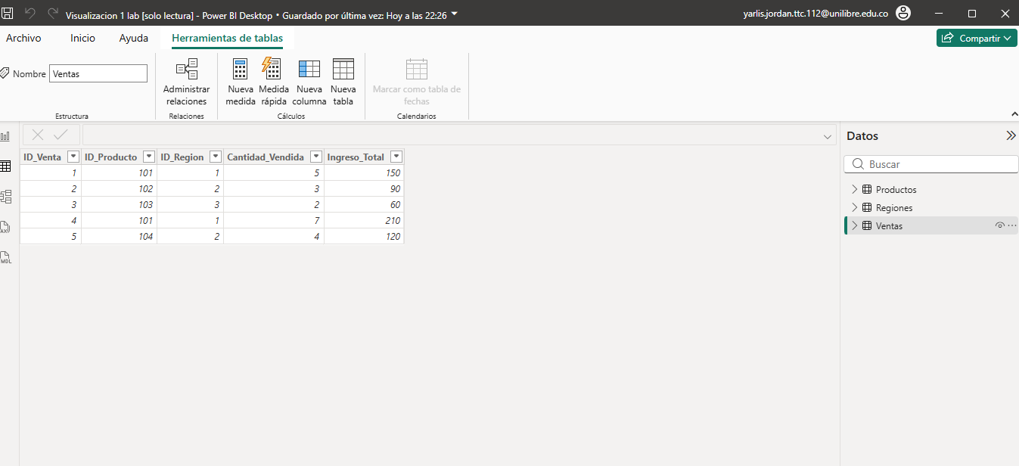

Conclusiones

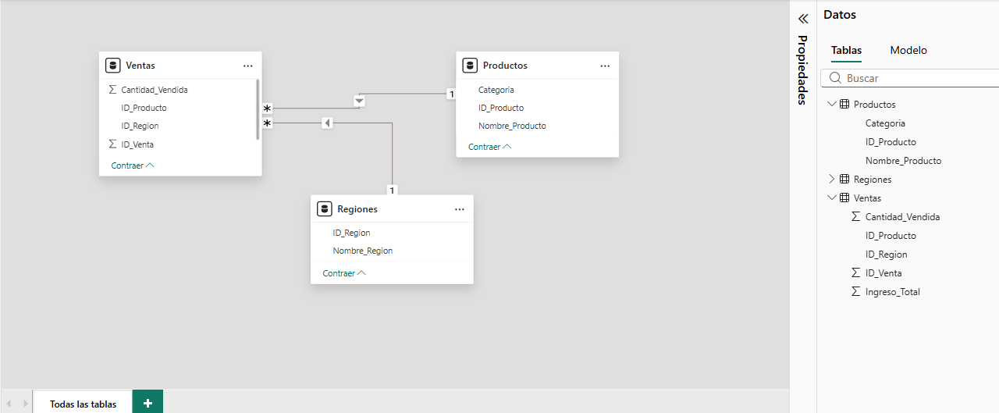
Se verifica la relación

Luego se crea la grafica de barras la cual representa las categorías, nombre de región, e ingresos totales

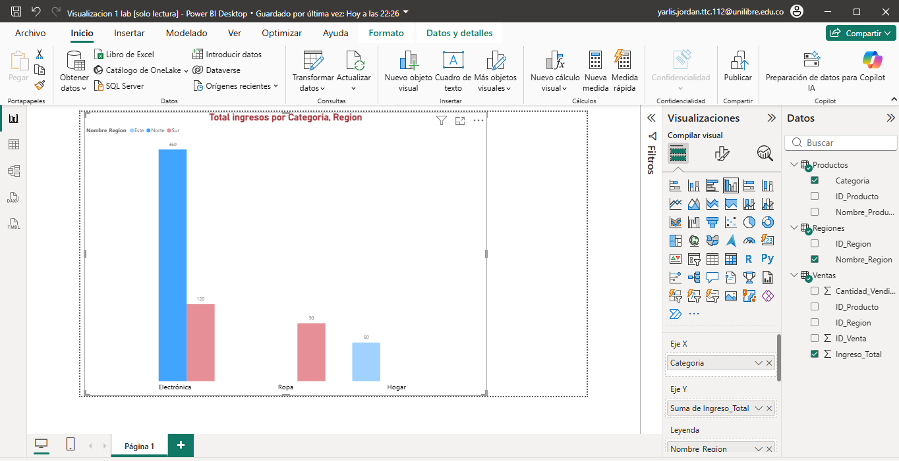

Se aplica la segmentación que representa el nombre del producto y permite

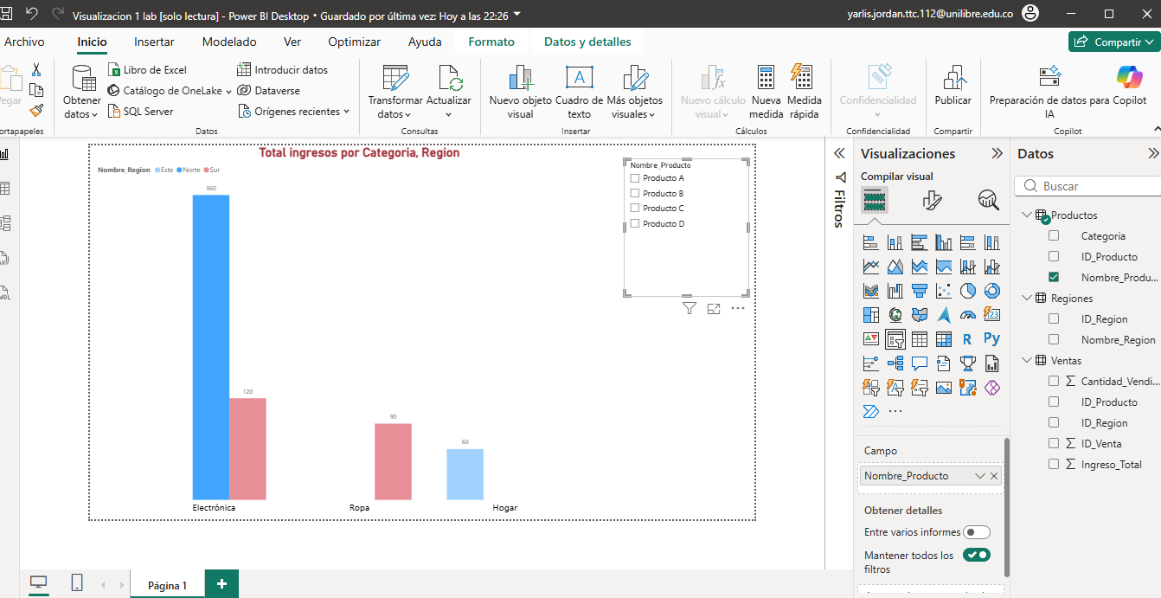

Luego se personaliza el grafico y se coloca “Total Ingresos por Categoría “. Se puede jugar con los colores del grafico

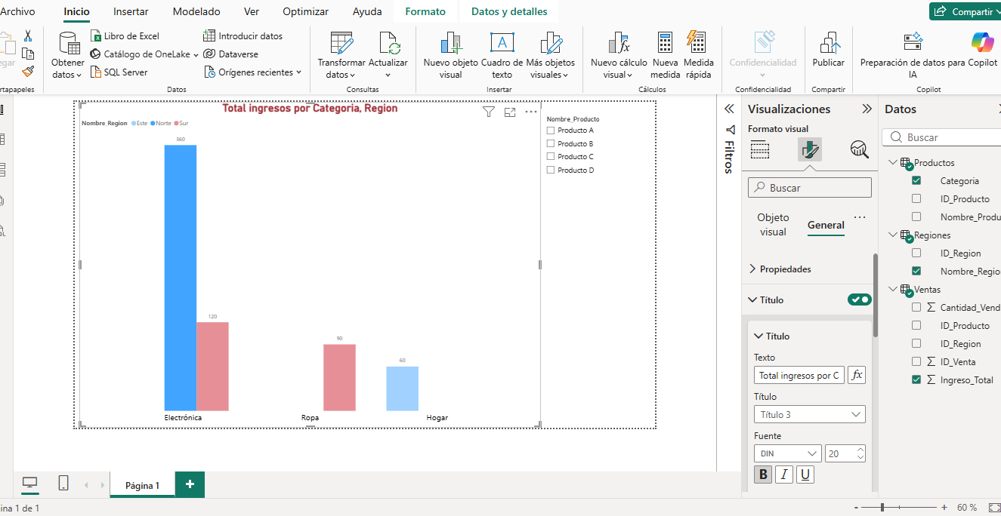

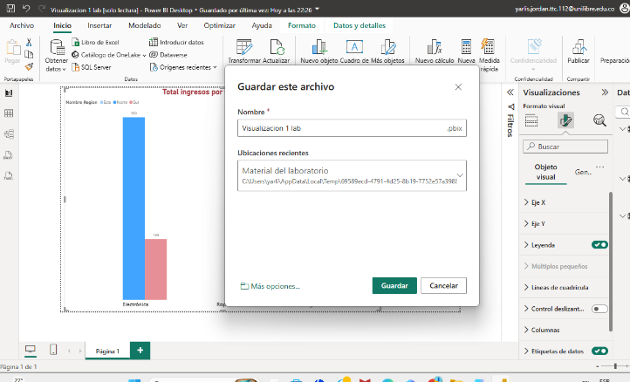
Y finalmente se guarda el archivo

  - Escenario: se tiene un banco con información de los clientes, las transacciones que realizan (depósitos y retiros), y los tipos de transacción. El objetivo es analizar el comportamiento de las transacciones, categorizar las operaciones y visualizar los montos totales por tipo de transacción para cada cliente.

Paso a paso para el modelado de datos y la visualización en Power BI

Se realiza el cargue de los archivos a Power Bi y se verifica que todas las tablas estén en correcto orden

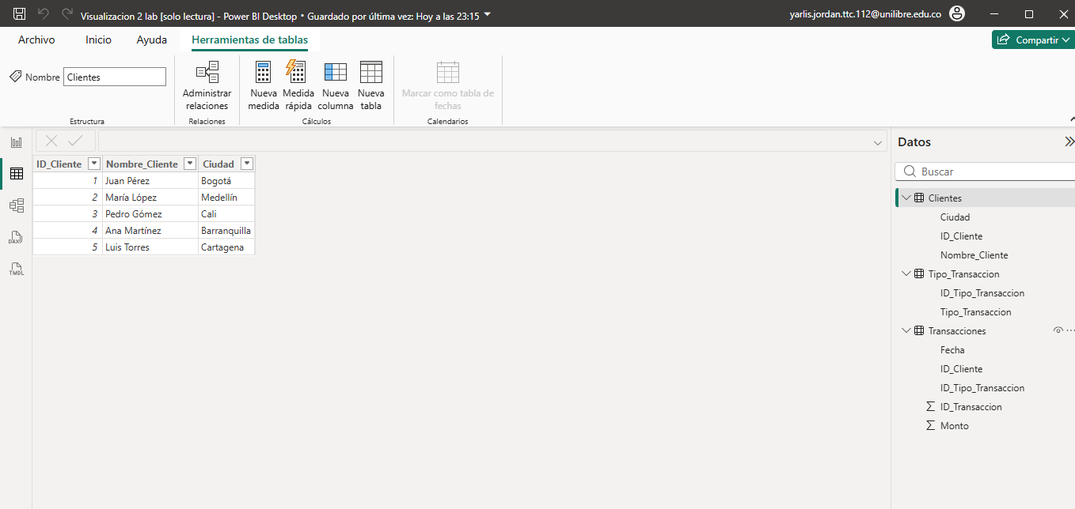

Se valida que la relación este en orden

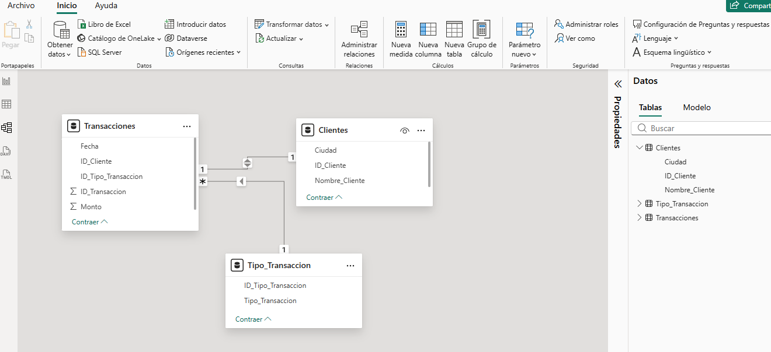

Utilizamos el grafico “Tornado Chart” donde se visualiza el Nombre del cliente, Tipo de transacción y Monto, ese grafico fue tomado de “Obtener más objetos visuales”. Este grafico también fue personalizado y se realizo cambio de colores

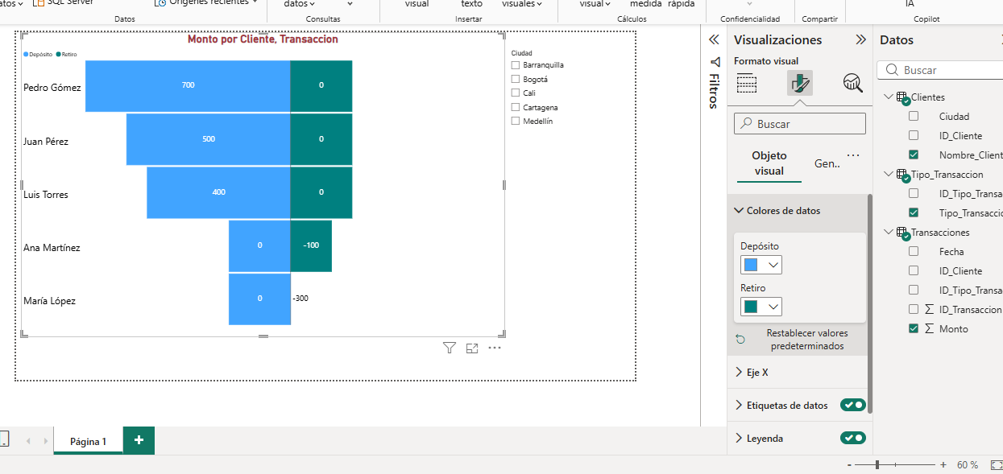
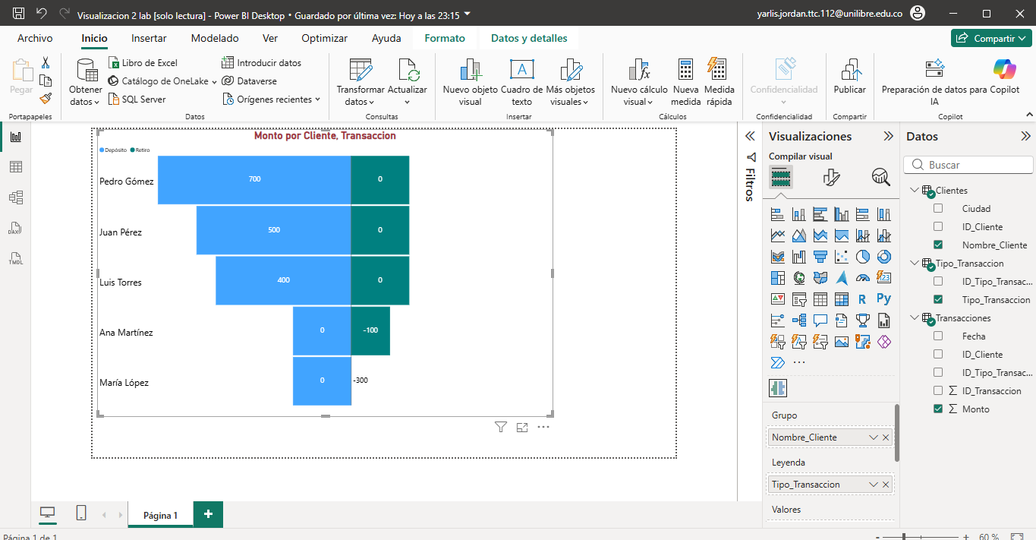

Aplicamos la segmentación por ciudad y editamos el título, colocamos “Monto por clientes”. Se coloca la etiqueta de los datos

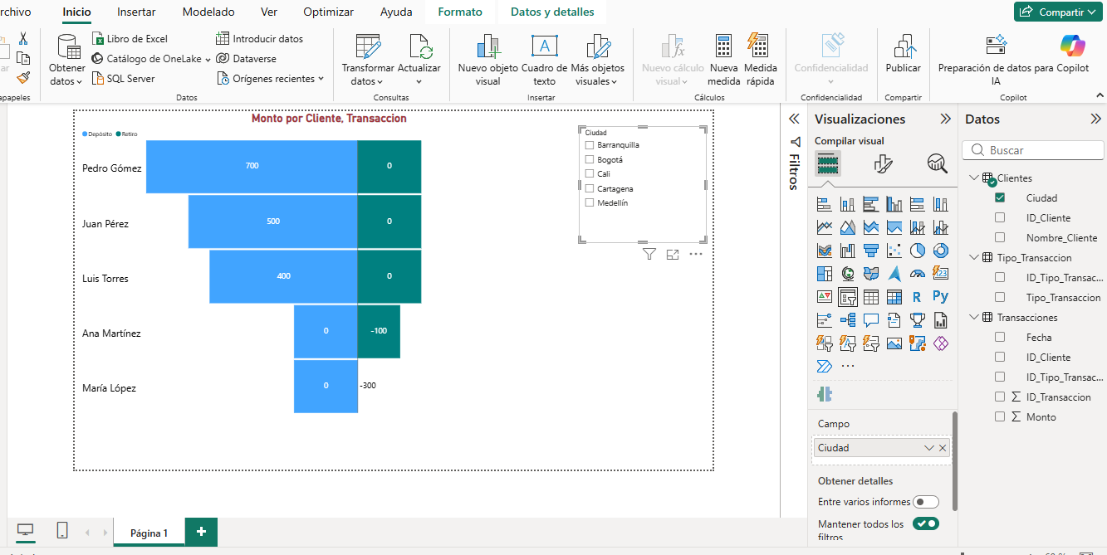

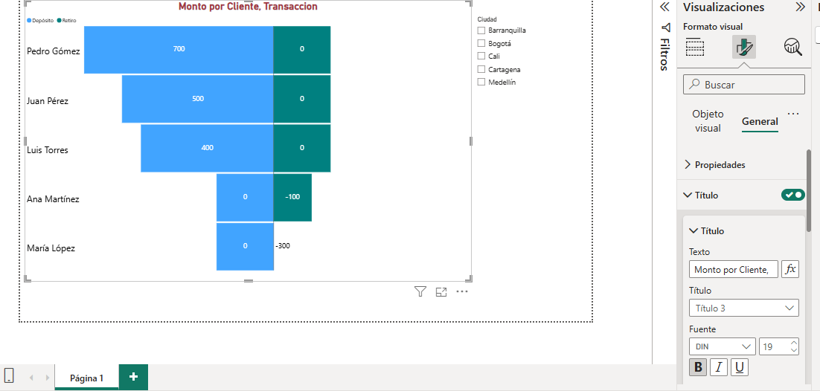

  - Escenario: Se tiene una tienda que vende varios productos, y deseas analizar el inventario y las ventas realizadas en diferentes sucursales. Para ello, tendrás tres tablas diferentes:
Inventario: Información sobre los niveles de inventario de los productos en las diferentes sucursales.
Ventas: Registro de las ventas realizadas de cada producto en las diferentes sucursales.
Sucursales: Información sobre las sucursales de la tienda

Paso a paso para el modelado de datos y la visualización en Power BI

Se realiza el cargue de los archivos y se verifica que todo este bien

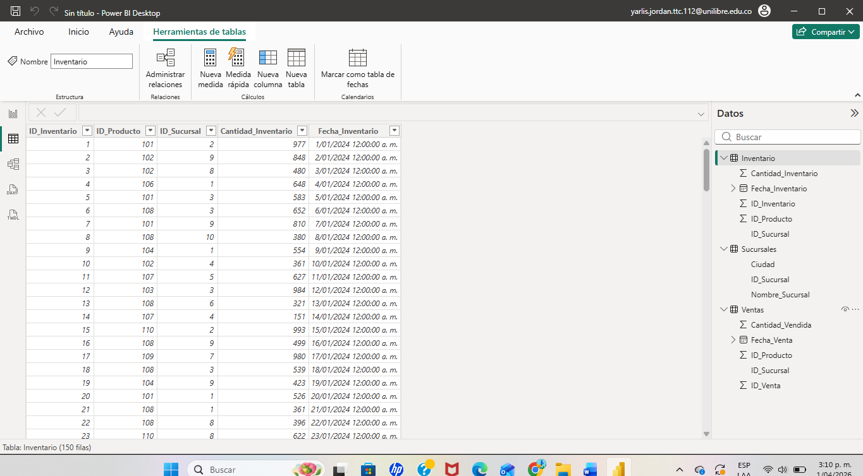

Se realiza la relación

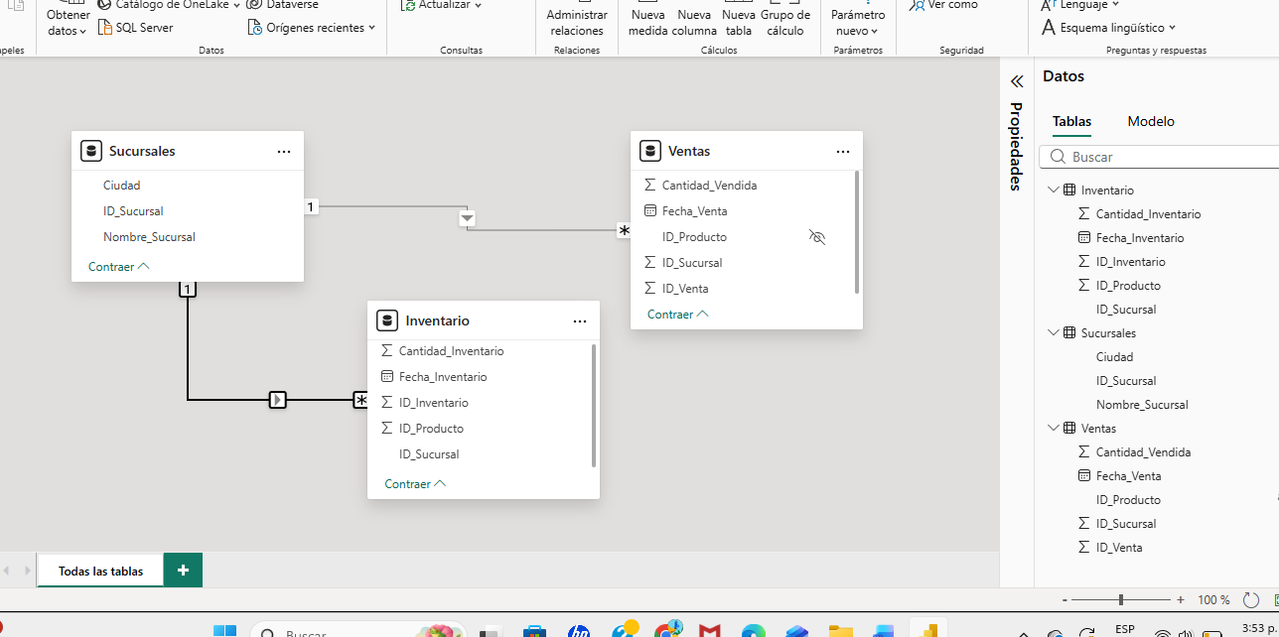

Luego pasamos al grafico de líneas que representa la Fecha de Inventario, Nombre de Sucursales y la Cantidad vendida. Sin embargo, hay que hacer algunos ajustes

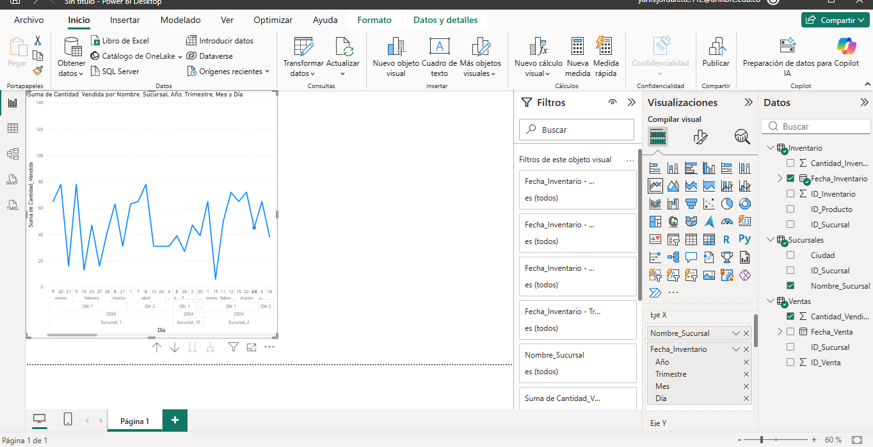

Hay que realiza nuevamente la corrección entre las relación, ya que es grafico no es correcto

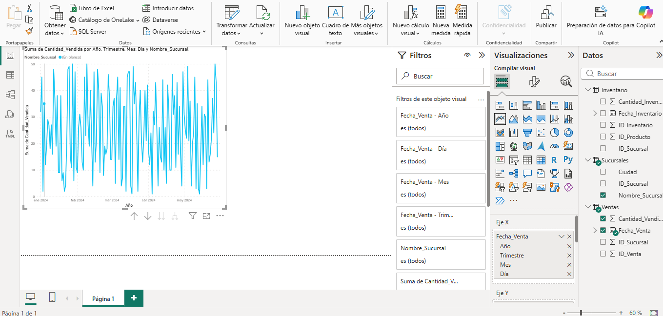

Se hizo una corrección entre las relaciones, ahora es ID PRODUCTO con ID VENTAS y ID SUCURSAL con ID SUCURSAL

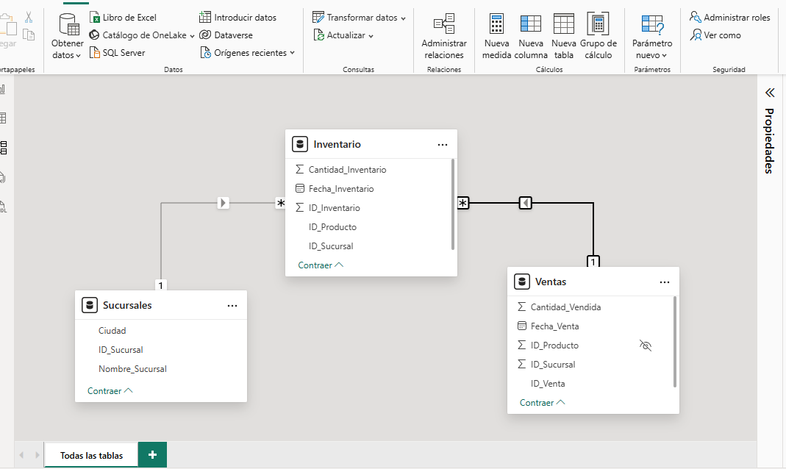

Esta es la grafica deseada

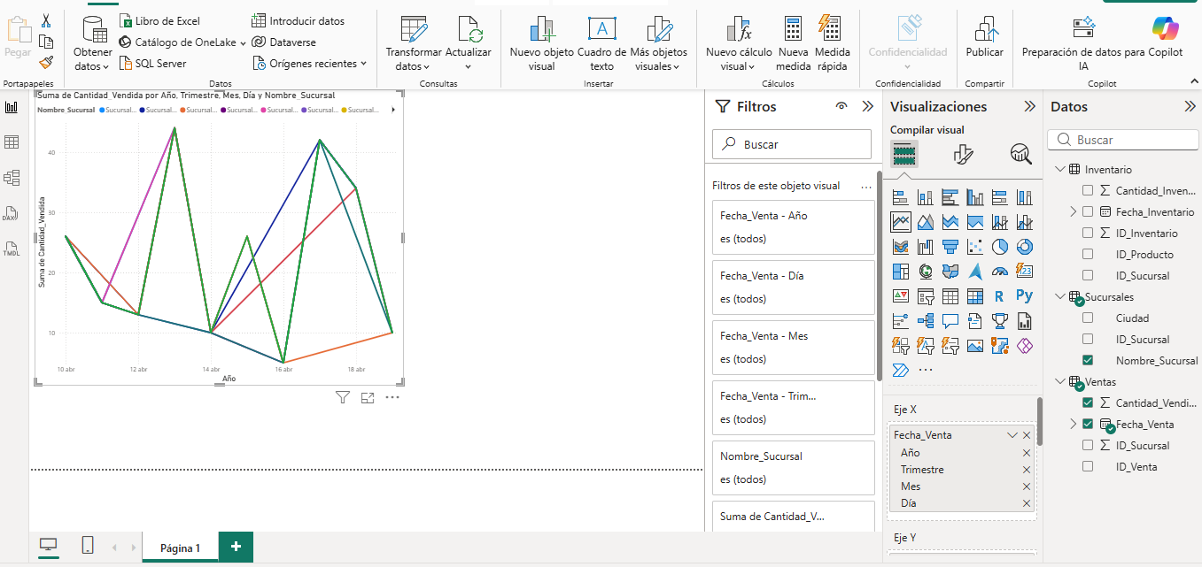

Finalmente se coloca la segmentación que representa el ID PRODUCTOS

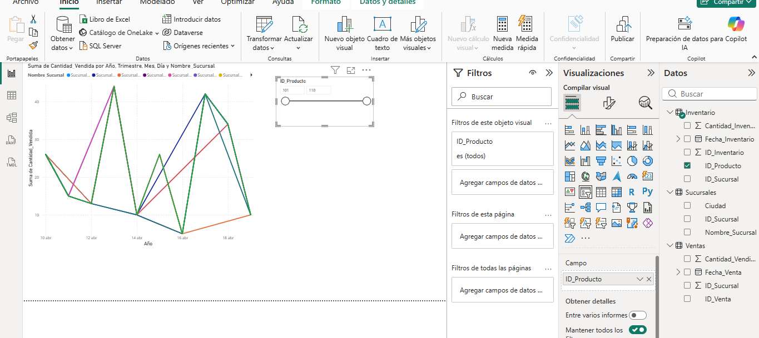

Parte 2
En la segunda parte una vez realizado el proceso de visualizaciones y modelado se deberán guardar los archivos en el repositorio, deberás anexar la captura de pantalla con el nombre del archivo.

Ejercicio de práctica 2.

Para este ejercicio de práctica el estudiante deberá acceder nuevamente al curso de Cisco llamado BootCamp Python el cual se introdujo en el laboratorio de la sesión número 6. En dicha sesión se indicó el desarrollo de los módulos 1 y 2. Para este laboratorio se requiere que el estudiante realice el módulo 3 del curso planteado en CISCO. A continuación, se muestra el módulo que se debe desarrollar.
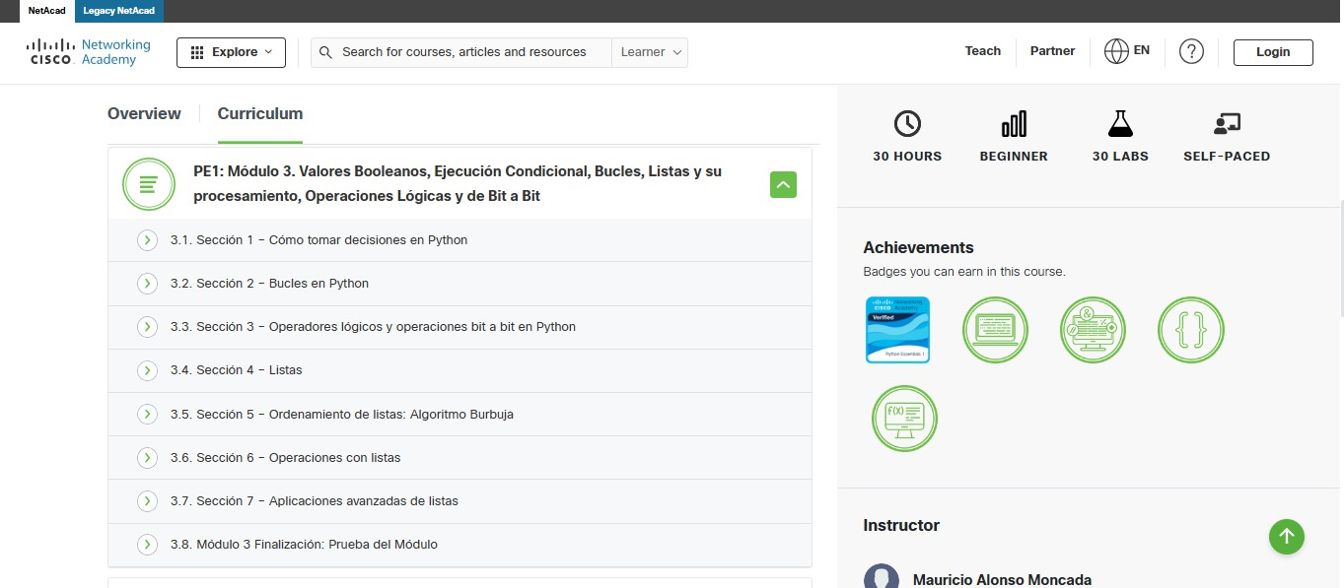
Al finalizar este módulo adjunte en la tarea la captura de pantalla con el módulo finalizado.

